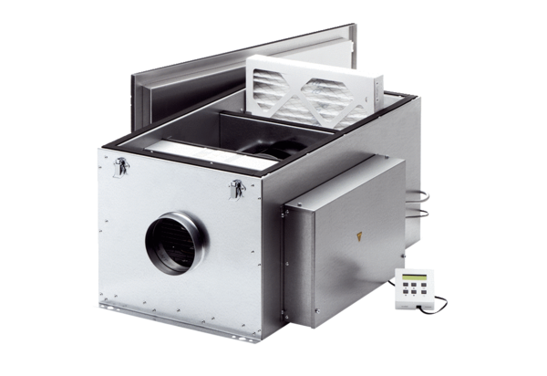Компактный бокс ECR 31 ECКомплект поставки: 1 штукАссортимент: E
Номер артикула: 0080.0578Изготовитель: MAICO

